**从环境样本中提取高质量DNA-研磨加**DNeasy**试剂盒方法**

**DNA Extraction from Environment Samples – Grind Plus Kit Method**

王朱珺1, 2，邓晔1, 2，王尚1 *

1中国科学院生态环境研究中心，中国科学院环境生物技术重点实验室，北京，100085；2中国科学院大学资源与环境学院，北京，100049

*通讯作者邮箱：[shangwang@rcees.ac.cn](mailto:shangwang@rcees.ac.cn)

**摘要：**从各类环境样本中提取高质量的DNA是宏基因组测序、基因芯片杂交以及其它各类宏基因组技术应用的前提，但各大型试剂公司的环境DNA提取试剂盒 (如DNeasy PowerClean、MP FastDNA、Invitrogen PureLink等) 提取DNA的效率和质量大相径庭 (Zhou. *et al.*, 1996) 。本文中使用的经典细胞破碎方法 (冷冻研磨以及在经典提取缓冲液中使用SDS裂解细胞) 可以从各种环境样本中获得高质量的DNA，且获取的基因组DNA完整度较高。配合DNeasy试剂盒提纯 DNA，该方法比凝胶纯化更简单、快速，在去除 PCR 抑制剂方面具有优异的性能，可以达到较高的 DNA 纯度,相比单独使用试剂盒的方法，得到的土壤DNA浓度也相对更高(Costea. *et al.*, 2017) 。

**关键词：**DNA提取，冷冻研磨，Mobio

**材料与试剂**

1. DNA提取缓冲液Extraction buffer

6.8 ml 1 M NaH2PO4 (一价monobasic)

93.2 ml 1 M Na2HPO4 (二价dibasic)

*注：在磷酸盐溶液中加入NaOH溶液直至pH为8，再加入剩余溶液*

200 ml 0.5 M EDTA, pH 8.0

100 ml 1 M Tris-HCl, pH 8.0

300 ml 5 M NaCl

100 ml 10% CTAB (对于过滤样本，不要使用CTAB)

加入去离子水至1 L；如果不加CTAB，加入去离子水至900 ml

(终浓度：0.1 M NaH2PO4, 0.1 M Na2HPO4, 0.1 M EDTA, 0.1 M Tris-HCl, 1.5 M NaCl, 1% CTAB)

1. 其它需要的化学物质

10 mg/ml蛋白酶 K (Proteinase K)(储藏在-20 °C)

20% SDS (预制)

冷的70%乙醇 (储藏在-20 °C)

2-异丙醇

0.5 M EDTA, pH 8.0

1 M Tris-HCl

*100x TE (Sigma, catalog number: T9285-100ML)

* (可选) 氯仿：异戊醇 (24:1)

将氯仿和异戊醇混合后储存在深色的或包裹锡箔纸的瓶子里，并放在通风橱的防燃柜里

1. 试剂盒Kit

MO BIO PowerClean® Pro DNA Clean-Up Kit (MO BIO, catalog number: 12997-50)

**或者** MO BIO PowerSoil® DNA Isolation Kit (MO BIO, catalog number: 12888-100 or 12888-50)

**现在是**DNeasy® PowerClean® Pro Cleanup Kit (50) (QIAGEN, catalog number: 12997-50)

**或者** DNeasy® PowerSoil® Kit (QIAGEN, catalog number: 12888-100) （图1）

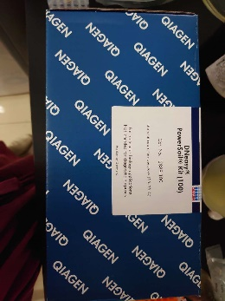

**图1. DNA提取试剂盒**DNeasy® PowerSoil® Kit (QIAGEN, catalog number: 12888-100)

1. 其它说明

本方法中使用的Oak Ridge tubes（图2）不要高压蒸汽灭菌。因为DNA分子在经过高温蒸汽灭菌的Oak Ridge tubes中难以聚集成紧密的颗粒，以至于肉眼不可见。使用后用去离子水冲洗，并在去离子水中煮沸20 min。冷却后，用70% EtOH冲洗试管并干燥。

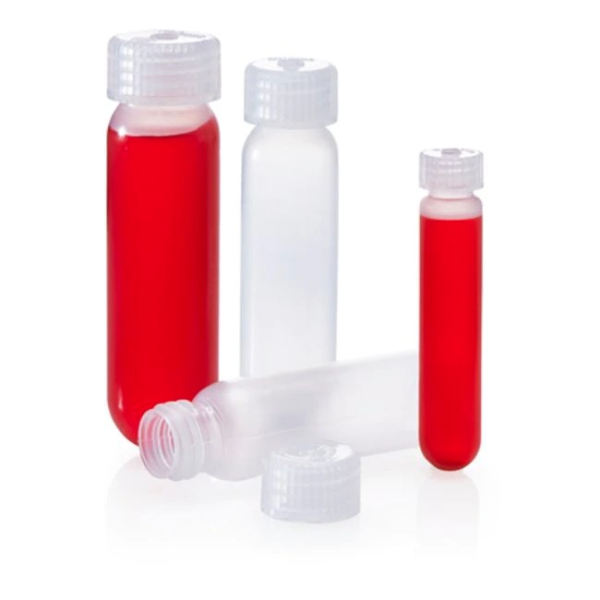

图2. Oak Ridge tube

**仪器设备**

1. 移液枪
2. 离心机（图3，图4）

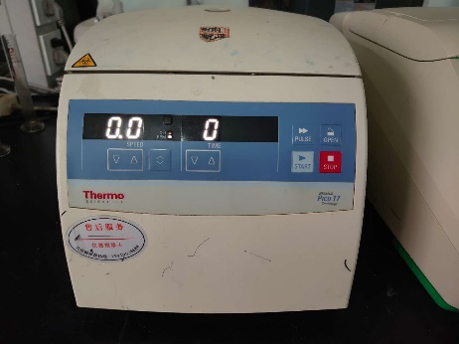 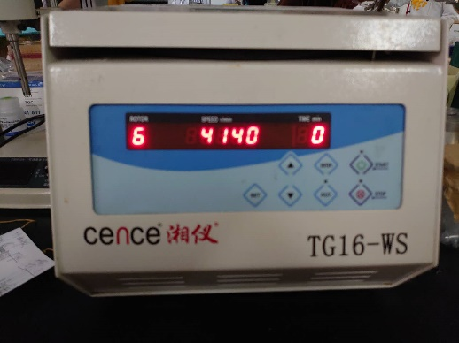

**图3. 2mL离心管离心机 图4. 15mL离心管离心机**

1. Nanodrop
2. 涡旋仪（图5）

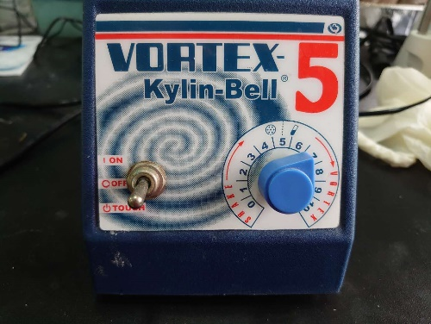

**图5. 涡旋仪**

1. 水浴锅

**实验步骤**

1. 称出1 g样品到无菌研钵中 (使用 6-10 cm 直径的研钵。每次只取出一个样品，以尽量减少DNA在室温下的降解) ，再加入0.5 g无菌石英砂到研钵中。石英砂可酌情增加用量。在研钵中加入足够液氮快速冷却石英砂和研钵。

*注：如果1 g土壤样品不够用，可在以下步骤中增加土壤样品用量和按比例增加试剂量 (如DNA提取缓冲液、蛋白酶K、SDS和异丙醇等) 。本方案也适用于其他类型的环境样品 (污泥、水、木材等) ，但样品量要视情况而定。*

1. 开始研磨样本，如果加入的液氮太少已经消耗完，立即加入新的的液氮。研磨样品时尽量控制在研钵里的一个小区域。一直研磨直到样品开始融化。研磨时尽可能保持样品处于冷冻状态。

*注：如果样品冷冻后结块难以研磨，可以放置稍微解冻，但一定要加入0.2~0.4 ml的DNA提取缓冲液，记录准确的使用量V1。当温度升高时，缓冲液可以抑制DNA降解。*

1. 重复步骤 (2) 冷冻研磨2次 (共三次) 。
2. 当样品仍处于冷冻状态时，用刮刀把样品集中到研钵的中心 (如有必要，加入更多的液氮让保持样品冷冻) 。转移样本到新的15 ml离心管中。

*注：此时如果不能立即进行DNA提取，样品要保存在-80* °C*，直到准备好进行下一步的DNA提取。*

1. 在上述准备好的样品中加入3.3 ml DNA提取缓冲液 (含有CTAB) 。缓冲液的总容量应该是3.3 ml，如果在冷冻研磨过程中添加过该缓冲液，并且使用量为V1 ml，这一步添加的缓冲液体积为3.3-V1。

*注：如果土壤杂质太多，但含有足够的DNA，可以增加缓冲液总体积至5 ml。*

1. 加入12.2 ml蛋白酶K (10 mg/ml) ，轻轻地混合。

*注：如果在第 (5) 步中加入5 ml缓冲液，则加入18.5 µl蛋白酶K。*

1. 37 °C水浴30 min，期间5-10 min倒转混合一次。
2. 加入0.37 ml 20%的SDS，轻轻地混合。

*注：如果在第 (5) 步中加入5 ml缓冲液，则加入0.56 ml 20%的SDS。*

1. 65 °C水浴2 h，每15-30 min轻柔地倒转混合一次。
2. 25 °C离心20 min，6,000 *x g* 。
3. 转移上清液到Oak Ridge tubes中 (使用半透明的Oak Ridge tubes) ，尽量不要碰到白色的表层。

*注：如果样品中有太多的有机杂质 (如蛋白质) ，可以转移上清液到15 ml锥形离心管中用于氯仿提取。*

1. 加入1.2 ml DNA提取缓冲液 (含有CTAB) 到剩余的沉淀中涡旋混匀。

*注：如果在第 (5) 步中加入5 ml缓冲液，则加入1.8 ml含有CTAB的DNA提取缓冲液。*

1. 加入0.13 ml 20%的SDS，轻柔地混合。

*注：如果在第 (5) 步中加入5 ml缓冲液，则加入0.2 ml 20%的SDS。*

1. 65 °C水浴静置15 min.
2. 25 °C离心20 min，6,000 *x g* 。
3. 转移上清液与 (11) 所得上清液混合，转移过程中避免碰到白色表层。

*注：如果样品中有太多的有机杂质 (如蛋白质) ，在下一步之前，加入与上清液等体积的1:24氯仿：异戊醇混合液，在通风橱中用圆盘旋转混匀仪连续倒转混合5-10 min。3,700 x g 离心20 min。转移上清液到一个新的锥形离心管中。加入新的等体积氯仿：异戊醇再萃取一次。然后转移上清液到Oak Ridge tubes中。*

1. 加入0.6个体积的2-异丙醇 (使用量要精准控制在0.6个体积) 。
2. 在-20或-80 °C冰箱中静置过夜。低温有助于DNA沉淀。
3. 从冰箱取出样品，37 °C水浴加热。在进行下一步之前，确保样品是完全加热的并且所有的沉淀都溶解了。在离心前加热样本可以溶解静置一整夜产生的所有矿物沉淀。  
   *注：尽可能彻底地溶解所有矿物沉淀，大概需要30~45 min。*
4. 25 °C室温15,000 *x g* (RCF) 离心20 min (确保离心机处于室温状态，如果太冷，样品中的矿物沉淀就会析出) 。离心后立即将上清液转移到新的离心管中 (保留上清液直到通过后续步骤确认得到DNA，否则需要重复这一步) 。
5. 在Oak Ridge tubes的DNA沉淀中加入1 ml冰的70%乙醇清洗DNA沉淀。15,000 *x g* 离心5 min，去掉乙醇。  
   *注：如果DNA沉淀杂质太多，可以清洗两次。可以使用移液枪尽可能彻底地去除乙醇。一些纯净的DNA可能是不可见的。如果去除乙醇之前不离心或者下一步中不充分溶解DNA就转移，就有可能损失一部分DNA。*

如果使用的是Mobio PowerClean Pro kit或者DNeasy® PowerClean® Pro Cleanup Kit。

1. 加入100 µl 1x TE (10 mM Tris-HCl, 1 mM EDTA.Na2, pH=8, sterile, DNase free) 用于溶解DNA。充分混合确保所有的DNA都溶解了。转移DNA溶液到1.5 ml离心管。

*注：充分溶解DNA是非常重要的。移液枪吹打比涡旋更能有效地溶解DNA如果DNA难以溶解，可以50* °C*水浴2-5 min。在一些情况下，可以将粗DNA稀释到1/2-1/10，这样下一步中使用100 μl稀释的DNA，腐殖质的浓度也不会超出试剂盒的去除范围。*

1. 接下来就是按照PowerClean Pro kit 的标准流程来纯化DNA。此外，在这个试剂盒中，我们会使用1x TE (pH=8.0) 或者去离子水 (DNase free) 代替DC5溶液。

*注：PowerClean Pro kit 的DNA纯化流程:* [*http://www.mobio.com/images/custom/file/protocol/12997-50.pd.*](http://www.mobio.com/images/custom/file/protocol/12997-50.pd.) *DC5试剂不含有EDTA，如果下一步使用的DNA对EDTA是敏感的，可以使用DC5。而1x TE更适合长期保存。但是，如果想从Nanodrop中得到准确的260/230值，还是使用去离子水 (DNase free) 洗脱DNA更好。Nanodrop检测后，可加入1/100 (v/v) 100x TE，得到1x TE的DNA样本，供长期保存。*

1. 用Nanodrop检测DNA纯度。

260/280 ~ 1.8, 260/230≥1.7.

*注：如果260/230数值不好，可以参考<http://ieg.ou.edu/protocol.htm> (page 10, Desalting protocol) 中的“Community DNA Preparation through hybridization”进行脱盐。如果DNA浓度过低，则很难通过酸化和冷乙醇沉淀DNA。可以将DNA浓缩到100 ng/μl 左右，沉淀DNA，用10~20倍体积70%冷乙醇洗涤DNA颗粒。如果260/230或260/280数值都不够好，尝试重复使用PowerClean Pro kit再纯化一次。*

1. 用琼脂糖凝胶电泳检测DNA的完整程度 (0.8% agrose, 105 V, 30 min) 。

如果使用的是PowerSoil kit或者 DNeasy® PowerSoil® Kit：

1. 在离心后的DNA沉淀中加入430 µl bead solution (DNeasy PowerSoil kit, 在bead tube) 用于溶解DNA。充分混合以确保DNA完全溶解。

*注：充分溶解DNA是非常重要的。移液枪吹打比涡旋更能有效地溶解DNA。如果DNA难以溶解，可以50 °C水浴2-5 min。在一些情况下，可以将粗DNA稀释到1/2-1/10，这样下一步中使用100 μl稀释的DNA，腐殖质的浓度也不会超出试剂盒的去除范围。之后步骤中的试剂来自于DNeasy PowerSoil kit。*

1. 加入250 µl试剂C2，涡旋5 s混合均匀，4 °C冰箱中静置5 min。
2. 10,000 *x g* 离心1 min。转移650 µl到一个新的离心管中。
3. 加入200 µl试剂C3，涡旋5 s混合均匀，4 °C冰箱中静置5 min。
4. 10,000 *x g* 离心1 min。转移700~750 µl到一个新的2 ml离心管中。

*注：如果在试剂C3处理之后溶液不是无色的 (比如棕色) ，可以重复步骤 (25) 和 (26) ，加入另外的200 µl试剂C3以提高DNA纯度。然而，在某些情况下如果重复使用C3，DNA会大量丢失。*

1. 加入1.2 ml试剂C4，涡旋5 s混合均匀。

*注：使用试剂C4之前要记得摇匀。*

1. 在Spin filter的柱子中加入675 µl的样本10,000 *x g* 离心1 min，去除过滤掉的液体。使用相同的Spin filter重复本步骤两次 (共三次) 。
2. 加入500 µl试剂C5到Spin filter的柱子中，在10,000 *x g* 离心30 s。去除过滤掉的液体。重复这一步，如果你的样品不是无色的。

*注：一般而言，试剂C5的洗涤次数不超过两次。不然260/230数值可能不会太好。*

1. 再一次在10,000 *x g* 离心Spin filter 1 min。小心地将Spin filter的柱子转移到一个新的2 ml离心管中。

*注：如果有试剂C5残留在柱子壁上，可以用干净的kimwipes纸巾吸干。*

1. 加入100 µl去离子水 (DNase free) 到Spin filter的柱子里10,000 *x g* 离心30 s。去掉Spin filter。

*注：C6 试剂不含有EDTA，如果下一步使用的DNA对EDTA是敏感的，可以使用C6。而1x TE更适合长期保存。但是，如果想从Nanodrop中得到准确的260/230值，还是使用去离子水 (DNase free) 洗脱DNA更好。Nanodrop检测后，可加入1/100 (v/v) 100x TE，得到1x TE的DNA样本，供长期保存。*

1. 使用Nanodrop确认DNA纯度

260/280 ~ 1.8, 260/230≥1.7.

*注：如果260/230数值不好，可以参考*<http://ieg.ou.edu/protocol.htm> *(page 10, Desalting protocol) 中的“Community DNA Preparation through hybridization”进行脱盐。如果DNA浓度过低，则很难通过酸化和冷乙醇沉淀DNA。你可以将DNA浓缩到100 ng/μl左右，沉淀DNA，用10~20体积70%冷乙醇洗涤DNA颗粒。如果260/230或260/280数值都不够好可以重复步骤 (22) 到 (32) 在 (22) 中使用330 μl bead solution。*

1. 用琼脂糖凝胶电泳检测DNA的完整程度 (0.8% agrose, 105 V, 30 min) 。

**结果与分析**

最后得到的DNA 260/280的值在1.8-2.0之间，260/230 ≥1.7。一般只要严格按照本方案的每一个细节进行操作，不会出现杂质过多的问题。

**致谢**

感谢国家自然科学基金 (U1906223) ，中国科学院前沿科学重点研究项目 (QYZDB-SSW-DQC026) 的资助。感谢已使用过本实验方案的文章“Zhujun Wang, *et al.,* [Elevated temperature overrides the effects of N amendment in Tibetan grassland on soil microbiome.](https://www.sciencedirect.com/science/article/pii/S0038071719301968) *Soil Biology and Biochemistry*, 2019, 136: 107532”。

**参考文献**

1. Costea, P., Zeller, G., Sunagawa, S. Pelletier, E., Alberti, A, Levenez, F., Tramontano, M., Driessen, M., Hercog, R. and Jung, F.E. (2017) [Towards standards for human fecal sample processing in metagenomic studies.](http://www.ncbi.nlm.nih.gov/pubmed/28967887) *Nature Biotechnology*, 35, pages1069-1076.
2. Zhou, J.Z., Bruns, M.A. and Tiedje, J.M. (1996) [DNA recovery from soils of diverse composition.](http://www.ncbi.nlm.nih.gov/pubmed/8593035) *Applied and Environmental Microbiology* 62, 316.